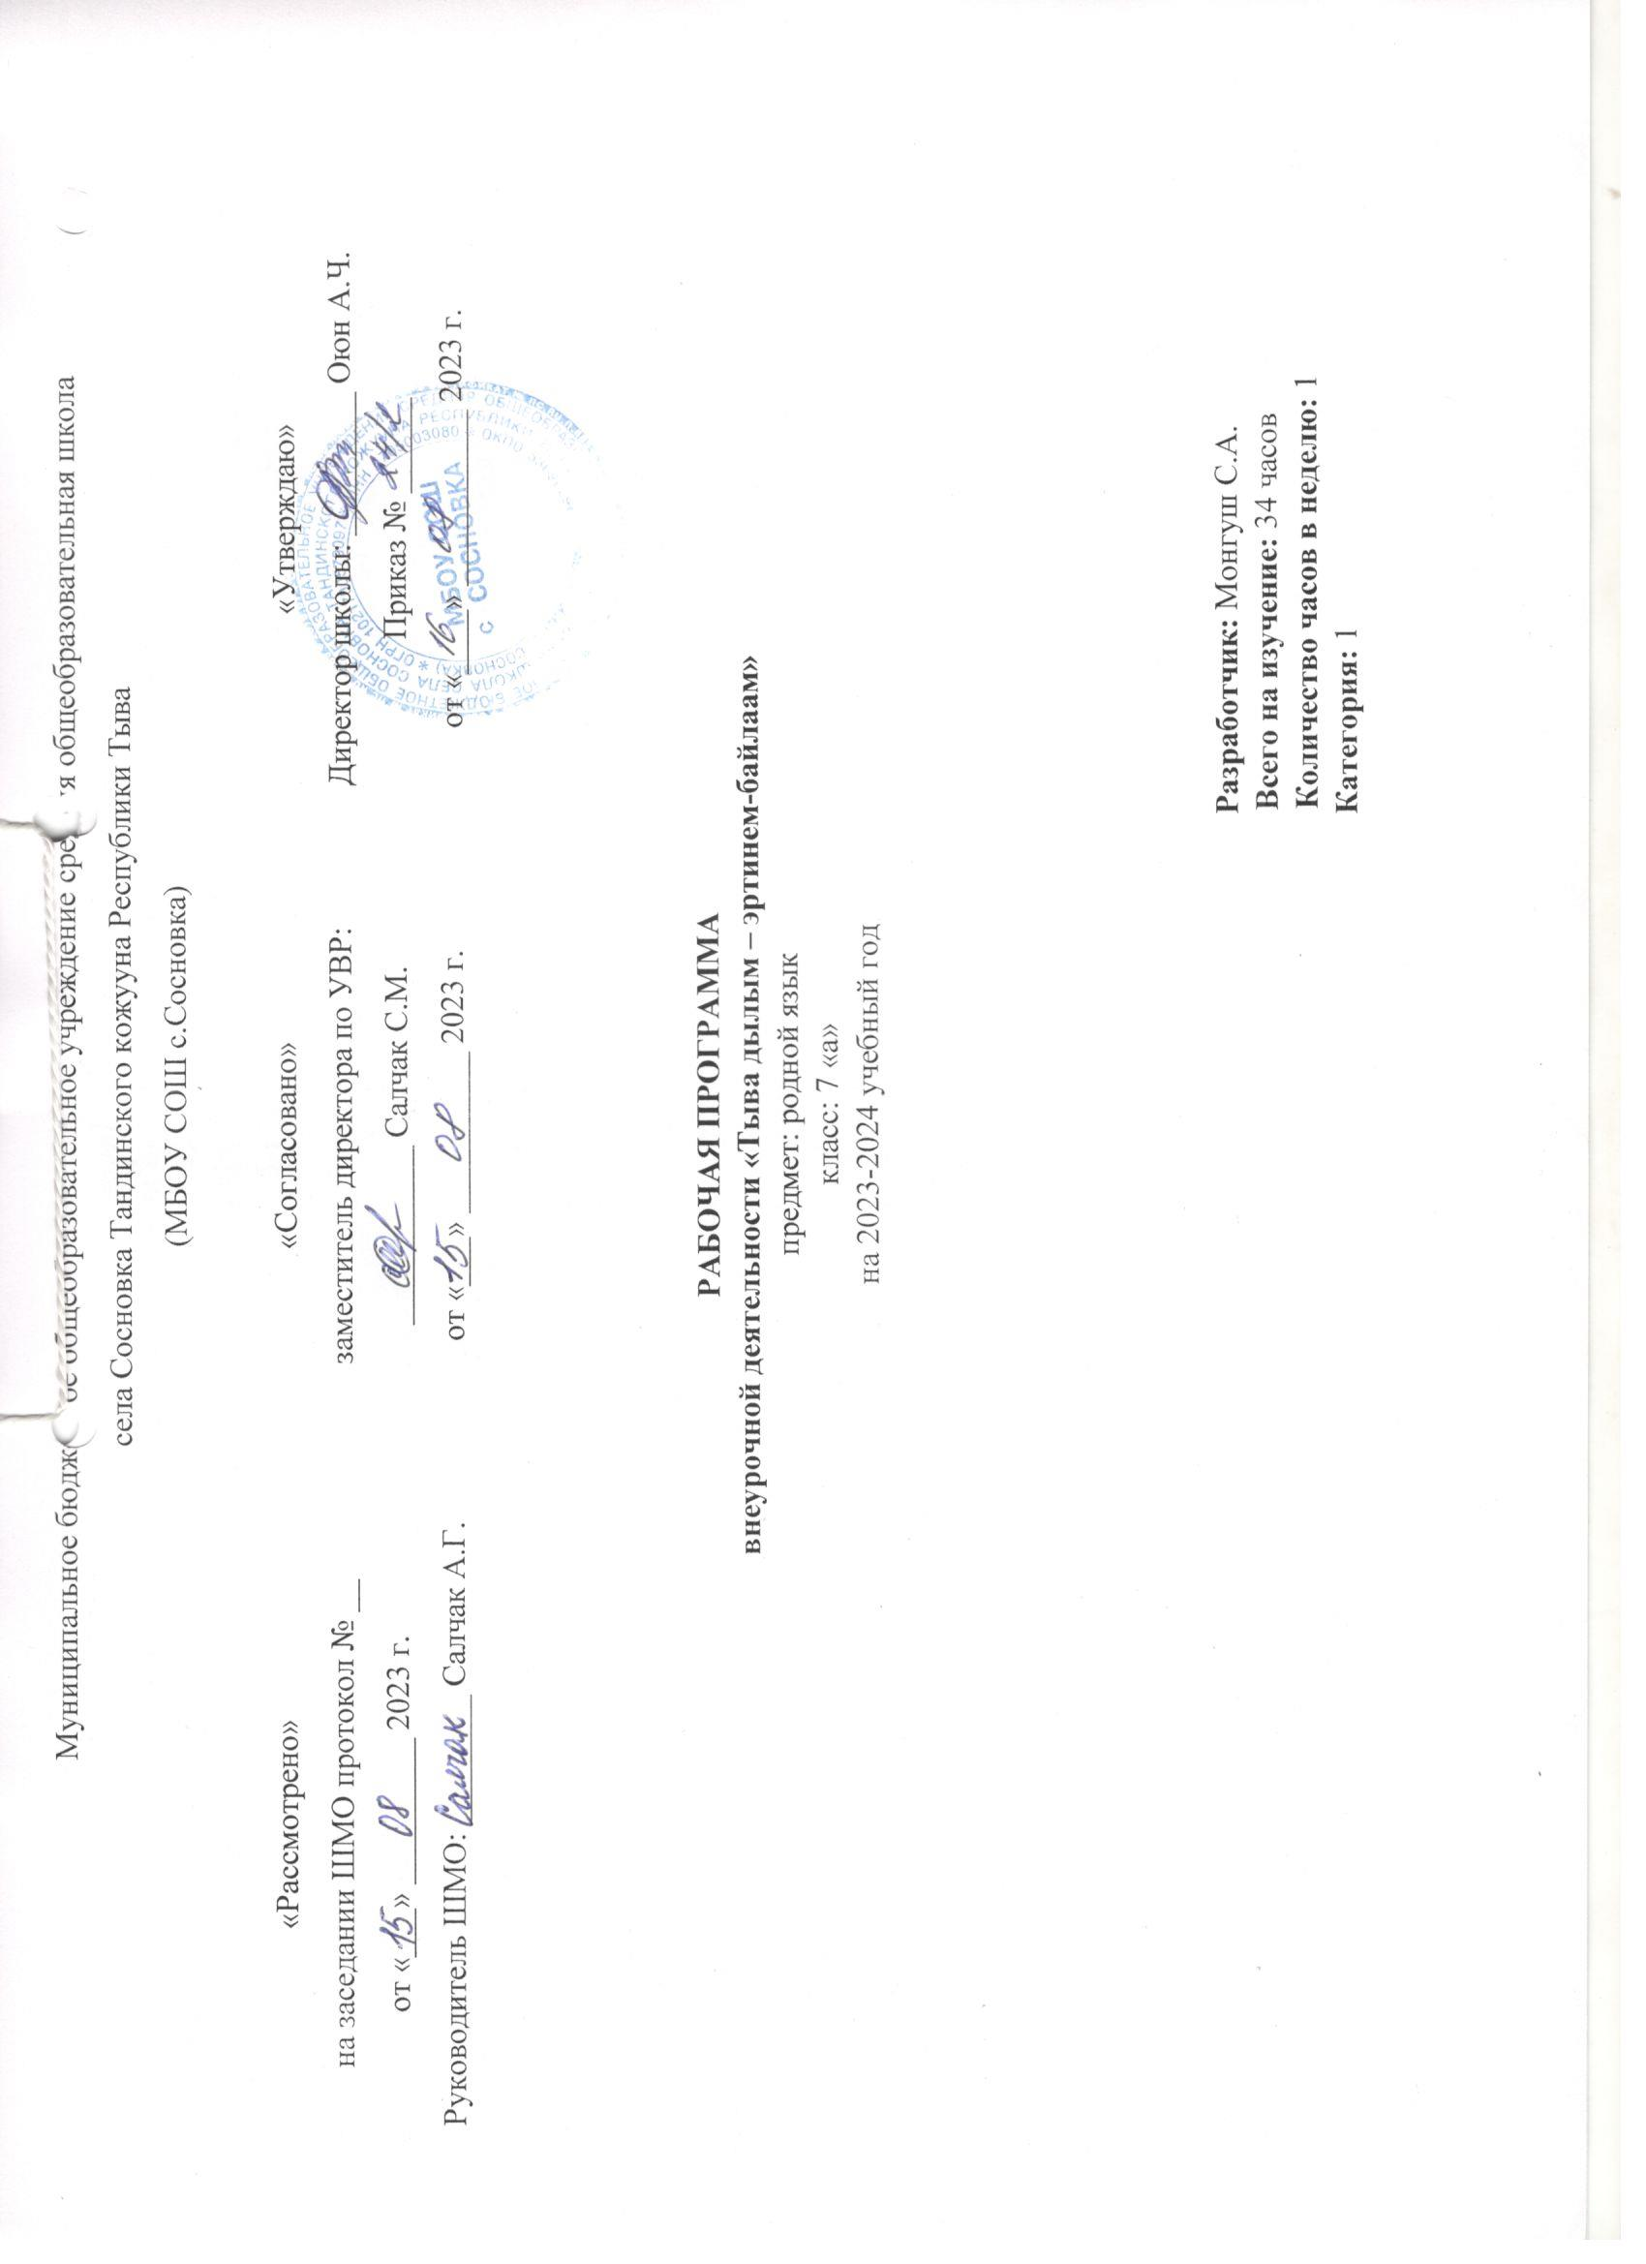

Тайылбыр бижик
5-11 класстарга тыва дыл программазын Тыва Республиканың ниити өөредилгезиниң кол (долу эвес) школага тыва дыл талазы – биле күрүне стандарттарынга дүүштүр тургускан.
Бо программаны тургузарда, Тыва Республиканыӊ өөредилге болгаш эртем яамызыныӊ, Национал школа сайзырадыр институттуӊ 2021 чылда үнген чижек «Тыва дыл болгаш харылзаалыг чугаа сайзырадылгазы. 5-11 класстарга» деп Доржу К.Б., Сарыглар Ч.А. программазын үндезин кылдыр алган.
МБӨЧ Сосновканыӊ ниити ортумак билиг школазыныӊ өөредилге планында көрдүнгени-биле 7 «а» класска тыва дылга кичээлден дашкаар өөрениринге неделяда 1 шак (бүдүн чылда 34 шак) тускайлаан.

7-ги класстыӊ өөреникчилериниӊ тыва дылдың программазын өөренгениниӊ түӊнелинде
шиңгээдип ап азы чедип алыр ужурлуг түңнелдери:

Бот-тускайлаң түңнелдер:
- тѳрээн чуртунга ынак, ол дээш сагыш човаары, хѳй аймак чоннуг Россияныӊ тѳѳгүлүг эрткен болгаш амгы оруун, ооӊ чурттакчыларыныӊ тѳрээн дылын хүндүлээри, оларныӊ салым-чолунга хамаарылгалыын угаап билири, Ада-чуртунуӊ мурнунга харыысалгалыг болуру;
- бодунуӊ кайы аймакка хамаарылгалыын, чонунуӊ болгаш чуртунуӊ тѳѳгүзүн, дылын, культуразын билири; бодунуӊ чонунуӊ болгаш кижи тѳрелгетенниӊ культурлуг ѳнчүзүнүӊ үндезиннерин билири;
- Россияныӊ болгаш делегейниӊ чоннарыныӊ тѳѳгүзүнге, культуразынга, шажын-чүдүлгезинге, езу-чаӊчылдарынга, дылынга болгаш ыдык-сүзүктеринге хүндүткелдиг, сагыш-сеткилинден эки хамаарылгалыг болуру;
- чүве билип алырынга сундулуг, бодун сайзырадырынга болгаш билиин бедидеринге сонуургалдыг болуру;
- бодунуӊ сонуургалыныӊ аайы-биле мергежилин медерелдиг шилиири;
- ѳѳредилгеге харыысалгалыг болурун хевирлээри; күш-ажылга ынак, хѳй-ниитиниӊ чугула ажыл-херээнге киржип билир дуржулгалыг болуру;
- кижиниӊ болгаш ниитилелдиӊ амыдыралынга ѳг-бүлениӊ ужур-дузазын медереп билири; ѳг-бүлениӊ амыдыралыныӊ ыдыктыг чүүлдерин бодунга сиӊирип, чоок кижилерин хүндүлеп, олар дээш сагыш човап билири;
- ѳске кижи-биле чугаалажып, ооӊ-биле билчип ап шыдаары;
- ниитилелдиӊ чурумунга чагыртып билир;
- назы-хар аайы-биле школаныӊ бот-башкарылгалыг ажыл-херээнге киржип билири;
- чаагай амыдыралчы дуржулгага даянып, кадык болгаш айыыл чок амыдыралды тудуп шыдаары; берге байдалдарда дузаны кадары;
- Россияныӊ болгаш делегейниӊ чоннарыныӊ уран чүүлүн болгаш чогаадыкчы ажыл-чорудулгазын таварыштыр эстетиктиг мээ-медерелин сайзырадыры, чараш чүүлдүшиӊгээдири (аӊгы-аӊгы чоннарныӊ езу-чаӊчылдарын илереткен чечен чогаалдарны сайгарары, кижиниӊ иштики делегейиниӊ чаражын тодарадыры, чогаалдарны номчуксаары, чуруктарны кѳрүксээри дээш о.ѳ);
- экологтуг культураныӊ үндезиннерин хевирлээри (бойдусту шинчилээри, кѳдээ ажыл-агыйны билири, бойдусту чуруп кѳргүзери, аян-чорук кылыры, бойдусту камгалаары);
- дылдың байлак сѳс курлавырын болгаш грамматиктиг аргаларын бодунуң бодалдарын болгаш сагыш-сеткилин хостуг илередирде четче ажыглап шыдаары; бодунуң чугаа-домаан хайгаарап, сайзырадып, экижидеринче чүткүлдүг болуру.

Метапредметтиг түңнелдер:
Метапредметтиг түңнелдерде ѳѳреникчилерниң ѳске эртемнерге шиңгээдип алганы билиглер болгаш өөредилгениң бүгү талалыг кылдыныглары (башкарылгалыг, угаап шиңгээдириниң, харылзажылга чорудар) кирип турар.
Номчуп билири дээрге-ле ѳѳредилгезин уламчылаарынга болгаш бот ѳѳредилгеге, хостуг үезинде номчуттунарынга, ажыл-ишчи амыдыралга белеткениринге дээш оон-даа ѳске бодунуң моон соңгаар планнарын боттандырарының аргазы болур. Доозукчуларның номчуттунары ниити делегейни болгаш бодун хүн бүрүде билип ап чоруурунга, ниитилел биле кижиниң аразында таарымчалыг байдалды тургузар харылзааларынга хереглеттинер. Ол ышкаш янзы-бүрү медээлер-биле ажылдаар мергежилдерни ѳѳреникчилер чедип алыр.
Тѳрээн дылын ѳѳренип тура, тѳлевилелдер тургузар ажылдың дуржулгазын албышаан, ѳѳреникчилер боттары ажылдаарынга, идепкейлиг, харыысалгалыг болурунга бодун чаңчыктырар, ажыл чорудулгага сонуургалдыг, чедиишкинниг болур.
ӨФКС-тиң ортумак (долу) ѳѳредилгезиниң негелделеринге дүүштүр өөредилгениң бүгү талалыг кылдыныгларының үш бѳлүүн аңгылап турар:башкарылгалыг, угаап шиңгээдириниң, харылзажылга чорудар.

Предметтиг түңнелдери
Тѳрээн (тыва) дылынга чугаа чорудулгазының (чугааның) бүгү-ле хевирлерин ажыглап билири:
Дыңнаары болгаш номчууру:
• бижимел болгаш аас дыңнадыгда медээниң утказын шын билип алыры (чугааның утказы, сѳзүглелдиң темазы, кол утказы; кол болгаш немелде медээни ылгап шыдаары);
• тыва дыл кырында информация (медээ) ап болур чүүлдерден, ооң иштинде ѳѳредиглиг компакт-дискилерден, Интернет четкизинден; янзы-бүрү словарьлардан тайылбыр номнардан (справочниктер) болгаш электроннуг шыгжамырлардан медээлерни тып билири;
• сѳзүглелдерниң утка, стилистика талазы-биле онзагайларын болгаш ажыглаан аргаларының аайы-биле дүүштүрүп болгаш деңнеп билири; литературлуг тыва дылдың шын адалгазының, лексиказы болгаш грамматиказының кол нормаларын сагыыры.

Тыва дыл эртеминиң тургузуу (7 класс)

№ | Эгелери | Шактары
1 | Дыл дугайында билиг | 1
2 | 6 класска өөренген чүүлдеринге катаптаашкын | 4
3 | Морфология | 17
4 | Синтаксис | 6

7-ги класска «Тыва дыл» эртеминге кичээлден дашкаар өөредилге программазының тематиктиг планнаашкыны

№ | Кичээлдиӊ темазы | Шагы | Эрттирер хүнү
№ | Кичээлдиӊ темазы | Шагы | План | Факт
1 | Тыва дыл – тыва үндезин культураныӊ кол өзээ | 1
2-4 | Кылыг сөзүнге катаптаашкын | 3
5 | Кылыг сөзүнүӊ вид, залог хевирлериниӊ нарын айтырыглары | 1
6 | Чурук Шой – онзагай чурукчу | 1
7 | ЧС. Чурук-биле ажыл. Чурук Шой “Чаа амыдырал” | 1
8 | Причастиелер болгаш деепричастиелер – кылыг сөзүӊүн онзагай хевирлери | 1
9-10 | Причастиелиг, деепричастиелиг бөлүглелдерге бижик демдектери | 2
11-12 | Кылыг сөзүнүӊ наклонениелери | 2
13 | ЧС. Сөзүглел-биле ажыл | 1
14 | ЧС. СТМ. “Кылыг сөзү болгаш ооӊ тускай хевирлери” | 1
15 | Наречие болгаш ооӊ тургустунар аргалары | 1
16 | Наречиениӊ чүве ады болгаш демдек адындан ылгалы | 1
17 | Наречиелерниӊ сайгарылгазы | 1
18 | ЧС. Сөзүглел-биле ажыл | 1
19 | Улустуӊ аас чогаалы болгаш тыва чечен чогаалда өттүнүг сөстерниӊ ажыглалы | 1
20 | Төлевилел “Улустуӊ аас чогаалында өттүнүг сөстерниӊ ажыглалы” | 1
21 | Кижиниӊ мага-бодунуӊ кезектериниӊ аттарындан укталган дузалал чугаа кезектери | 1
22 | Дузалал аттарныӊ көжүрген уткада ажыглаттынары | 1
23 | Эвилелдер, оларны бөлүктээри | 1
24 | Домакка болгаш сөзүглелдерге эвилелдерниӊ ужур-дузазы | 1
25 | Артынчылар болгаш оларныӊ бөлүктери | 1
26 | Артынчыларныӊ шын бижилгези | 1
27 | Кылыг сөзүнүӊ үелерин тургузарынга артынчыларныӊ ужур-дузазы | 1
28 | ЧС. Чогаадыкчы бот ажыл | 1
29 | ЧС. Чогаадыг-чурумал | 1
30-31 | Чугаага аян киирер сөстер | 2
32 | ЧС. Сөзүглел-биле ажыл | 1
33 | Чыл дургузунда өөренген темаларга хыналда ажыл | 1
34 | Түӊнел кичээл | 1
 |  | 34 шак

